***ЧЕРНОВСКИЙ ВЕСТНИК***

Администрации 07.06.2023

Черновского сельсовета

Кыштовского района среда

Новосибирской области № 29

и Совета депутатов

Черновского сельсовета

Периодическое печатное издание «Черновский Вестник»

основан 25 апреля 2008 года Бесплатно

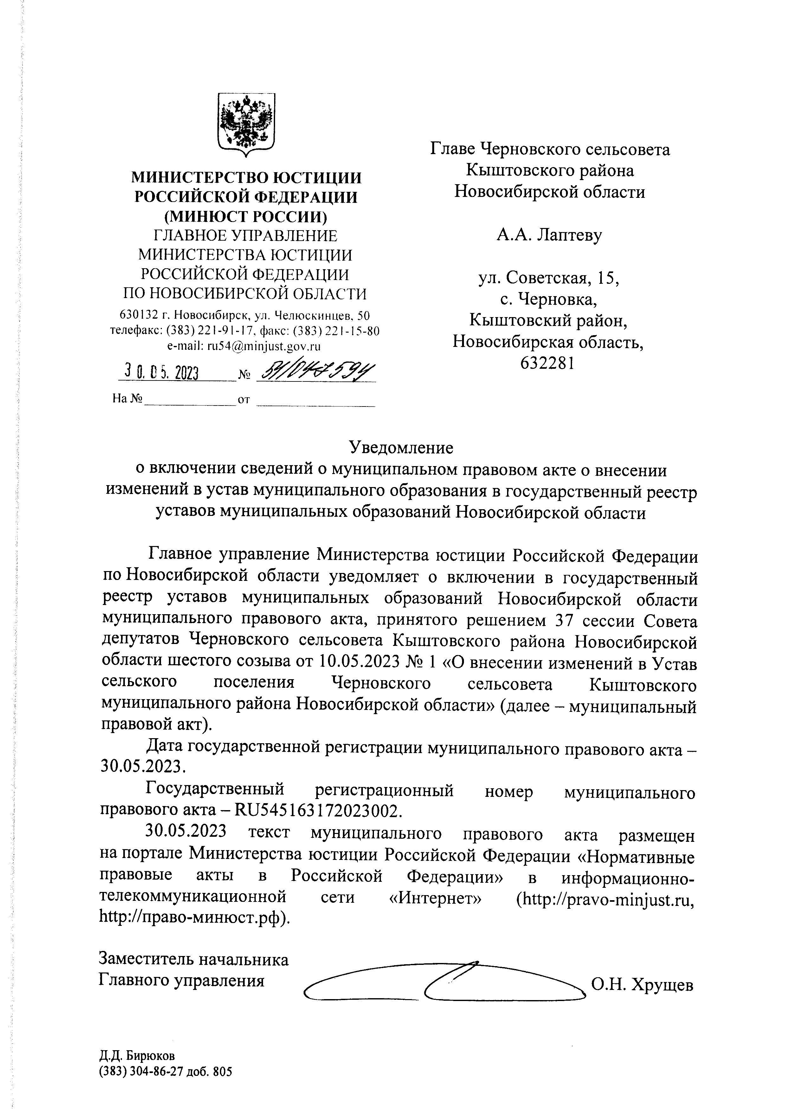

ЧЕРНОВСКИЙ ВЕСТНИК / 07.06.2023 год Тираж 10 экз.

Адрес издателя: 632281,НСО, Кыштовский район, с. Черновка , ул.Советская ,15